私の選んだ市町村ホームページ
山口県 山口市 大分県 大分市 宮崎県 都城市

山口市 http://www.urban.ne.jp/home/cityyama/index.htm
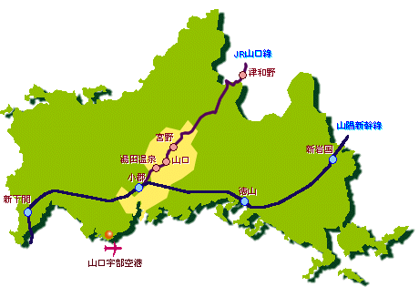
面積と人口（平成11年11月1日現在）
人 口：140,078人（男66,915／女73,163）
世帯数：55,664世帯
面 積：356.90平方キロメートル

位置と地勢
山口市は、山口県のほぼ中央に位置し、東は徳地町、防府市、秋穂町、西は美東町、小郡町、宇部市、南は阿知須町、北は阿東町、旭村の２市６町１村に接しています。市街の中心部の経緯度は、東経131度29分、北緯34度11分です。地勢は、北東に中国山脈を背負い、ここより発した椹野川の水系を抱きながら南西に展開し、瀬戸内海に接しています。

1．市報やまぐち http://www.urban.ne.jp/home/cityyama/CPYama/991115/
a.市報が掲載されているHPはよくみかけるが、バックナンバーが検索できる機能がつ
いている点は一工夫されていてよい。
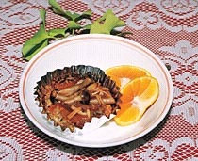
b.学校deグルメ
興進小学校栄養士 田中敦子による学校給食のメニューが写真入り、レシピ付きで紹介小学生が毎日食べる給食は、本人にとっても、親にとっても感心あるもの。栄養面に配慮して いて、給食に重点を置いている取り組みが直接伝わってくる。

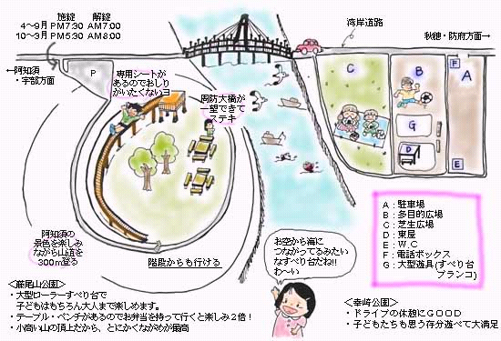
２．子づれマップ http://www.urban.ne.jp/home/cityymg1/kid/index.htm

このマップは、市内の子育てサークル「ぷるるん ほっぺ」のみなさんが力を合わせて作られた冊子「子づれまっぷ」の内容の一部を、みなさんの協力を得てまとめたものです。
全体地図 をはじめ、各地区別案内地図、
用具リスト等、構成もよく整理されており、情報内容もきめこまかく充実している。
「多賀神社の横の井戸お水がおいしい！」等、地元ならでは、かつ、実際にお母さんが「これは！」っと思った生き生きした情報が記載されている。情報の質はpracticalで良質だと思う。
特に、山口市に引っ越したきたばかりで、情報ネットワークを持たない母親にとっては、特に有意義なサイトだと思う。
その他、赤ちゃんと幼児の応急手当、親子で選ぶ絵本１００、童謡１００選などもある。
洗える赤ちゃんまくらをタオルで作る方法や、赤ちゃん用のお料理レシピ等情報の幅が広い。

３．まちかど掲示板 http://www.ymg.urban.ne.jp/cgi-bin/cityyama/notice1.cgi
掲示板の使用頻度は高いようで、住民の関心度の高さが伺える。コミュニティー内での交流が希薄な現代、電子掲示板のようなものが代替システムとして作用することが期待されている。ここの掲示板も使用頻度からみて、その一面をになっているようだ。

４．在宅介護支援 http://www.ymg.urban.ne.jp/home/cityyama/10kaigo.htm
高齢者福祉サービスの紹介
ショートステイ、ホームヘルプ、デイサービス、訪問入浴 利用料金１回４００円 等
市の在宅介護案内となると、無味乾燥なものになりがちだが、導入部分で ｢急に家を空けるのだけど、おばあちゃん一人じゃ心配だわ？｣ 等、ソフトなタッチでＨＰの閲覧者とインターフェイスしようとしている点は、ちょっとしたワンクッションではあるが、ＨＰに暖かみをあたえると思う。

５．まちぶせ情報 http://www.ymg.urban.ne.jp/home/cityyama/5event.htm
Ｃ.Ｓ.赤れんが いろどりのあるまちづくりを担うアートスペースとして1992年に開館しました。各種展覧会や音楽会、演劇公演などにご利用いただいています
歴史、施設概要、基本使用料（全日10,000円）
外観も良く、料金設定もリーズナブル。OLさんだと、結婚式の2次会のパーティなどに使用したくなるのでは。

６．ＳＬやまぐち号の旅 http://www.ymg.urban.ne.jp/home/cityyama/2kanko.htm
平成11年運行スケジュール
年間の運行スケジュールがカレンダー付きで表示されているので、このSLを利用しようとする人にとっては、見やすく、事前に計画をたてることが出来便利。
この他、市内の主要な観光地（中原中也記念館、湯田温泉等）のサイトも充実している。
大分市 http://www.city.oita.oita.jp/
部分詳細つき地図
大分市の概要
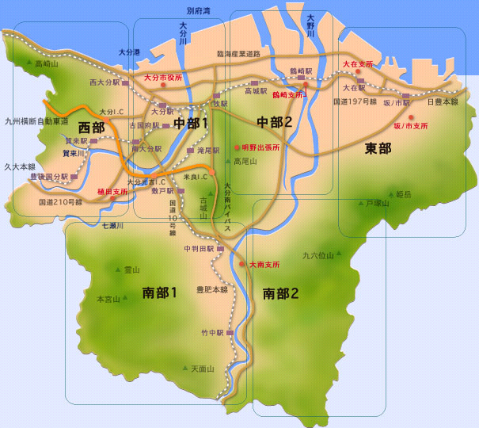◇面積 360.76平方㎞
◇人口・世帯数（８月末現在）
総 数 男211,253 女224,864
合計436,117 世帯数167,322
- 歴史
古代の坂門津から現在の新産業都市形成まで、瀬戸内ルートを主幹にした「海の道」 を媒介に市史を刻んだ東九州の要地です。また、古代・豊後国府以来、現代まで1300年にわたり県都を担っています。

１．目次要チェック 演劇らいぶ http://www.city.oita.oita.jp/（httpはこれで一本化している)

１９９４から１９９７までの公演記録集
西洋音楽と演劇発祥の地として｢大分｣をアピール

大分市つかこうへい劇団という看板劇団をかかえているという強みがあるが、それを充分に活用しているようだ。
市の文化度向上に貢献していると思う。その他、コンサート情報も豊富に記載されている。

参考） 大分市つかこうへい劇団 http://www.oct.co.jp/oita-tsukagekidan/

２．暮らしのガイド 女性政策推進
男女共同参画社会の実現のため、男女がともに一人の人間として認め合い、家庭・地域・職場のあらゆる分野に共同して参画し、良きパートナーとして家庭責任も社会責任もともに担う社会づくりを基本に、男女平等や女性の自立と社会参画を推進する総合的な企画や啓発事業、女性行政に係る諸問題の調査研究を積極的に実施します。
男女共同参画社会をめざす情報誌『ドゥマーン』の発行
女性政策推進室という部署が存在するのを始めて知った。情報誌の内容などがHPで見ることができれば、活動のようすがよく分かってもっとよかったと思う。

３．TOPICS 中小企業者向けの融資制度
市では、12年１月から、中小企業向け金融対策として、新たな事業を起こす個人や中小企業者に積極的な融資のあっせんを図るための「開業資金融資制度」の新設と現行の融資制度の大幅な見直しを行いました。融資限度額、利率等。
補正予算（？）の目玉、中小企業への融資。いろいろな問題点はあるが、貸し渋りで資金繰りに困っている中小企業にとっては、非常に重要。さっそく情報を流している点は、評価できる。

４．使用言語について
英語版に加え、スペイン語版もある。ターゲットをスペイン語に絞った理由は不明だが、姉妹都市オースティン市（アメリカ・テキサス州）の関係だろうか？

５．観光
「大分ではふぐのことを「ふく＝福」と呼び、さらに豊後水道で獲れる「シロ」＝とらふぐのことを大分の漁師やふぐの料理人たちは「だいまる」と呼んでいます。
ふぐのなかでももっとも美味だといわれる「とらふぐ」、とらふぐのなかでもさらに極上といわれる大分ものが「だいまる」と呼ばれるのです。
「ふく河豚」といえば山口県の下関が有名ですが、ここ大分も水揚げ量はかなりあるとのこと。観光協会とリンクしてあり、大分ふぐ名店会お勧めのお店も紹介してある。うたい文句は、「大分でふぐをたらふく。大分のふぐをおすすめ。どこよりも安くて、どこよりもウマい！！」とのこと。お店の名前、場所などが掲載されてあるので、旅行者には便利。予算がどれくらいかが書いてあるともっとべんりなのだが。個人的には、「関アジ」「関サバ」のほうが、身がしまって、脂ものっていてすきなので、こちらの情報が少ないのが残念でした。

宮崎県 都城市 http://www.city.miyakonojo.miyazaki.jp/
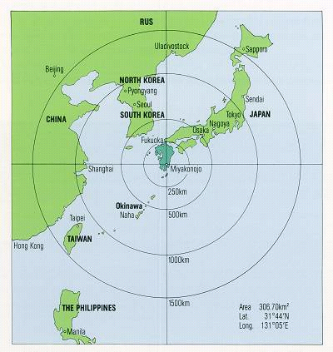
概 要
- 都城市役所所在地
東経131°03′50″北緯31°42′58″
- 標高１４６．４ｍ面積３０６．７ｋ㎡
- 人口総数133,362人
男性63,400人 女性69,962人
52,436世帯
平成１１年１２月１日現在

アクセス
都城市は、南九州内陸部の交通の要衝として古くから開けてきました。そして今、九州縦貫自動車道の全線開通によりハイウエイ時代に対応する交通の利便性がクローズアップされています。空と海の便の良さも、わたしたちが誇りうる財産です。半径40km圏内に宮崎空港、鹿児島空港があり、宮崎港、志布志港にも１時間以内で連絡できるというアクセスの良さを備えています。

HPの中国語版とともに、地図にもアジアを意識したものを使用している（この地図の他に、当市近郊の拡大地図あり）。この他にも、市報からの抜粋として、「１１月２２日（月）、モンゴル国の首都ウランバートル市と都城市とが友好交流都市提携の調印を行いました。」等の、アジアとの交流状況を、随所に織り込んでいる。当市の視点がアジアに向いていることが明確に提示できていると思う。

１．世界初のウエルネス都市
http://www.city.miyakonojo.miyazaki.jp/japanese/wellness/declaration2.htm
都城市は、ＣＩ（シティ・アイデンティティ、コミニュティアイデンティティ）を導入し、平成元年、日本で最初のウエルネス都市宣言を行いました。基本コンセプトは「豊かな自然と人間性 そして先進的都市機能にはぐくまれた活力ある都市」で、スローガンは、「ウエルネス都城 人が元気 まちが元気 自然が元気」。このスローガンのもと、市民主導で未来志向のイキイキとした元気あふれるまちづくりを進めています。
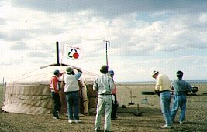
都城高専がモンゴルへ風力発電機を送る運動

その他の活動の具体例
○市民オペラの開催
○どんぐり１０００年の森をつくる会の活動
○メダカの学校による河川浄化運動
○有償・奉仕時間貯蓄制による「ウエルネスふれあい110番」ボランティア活動
○毎月の市役所ロビーでの「ロビーコンサート」

この「ウエルネス都市」の運動が、全国の地方自治の中でどのような位置づけなのかは、よく把握できなかったのですが、当市の行政・市民全体が一団となり、徹底してこの運動に参加し、成功させようという姿勢・意気込みが感じられた。住民にとって、求心性のある運動となっているようだ。

２．ホットなニュース 子供の広場
http://www.city.miyakonojo.miyazaki.jp/japanese/hotnews/childpublicinfo.htm
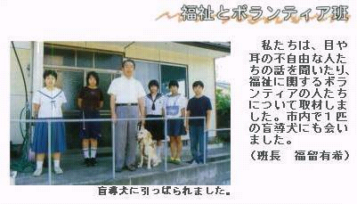

市内１２中学校から各１名、合計１２人の中学生が夏休みに自主的に取材編集したもの。自然環境班、福祉とボランティア班、歴史班の３部で構成。

高橋さんと盲動犬“ストケシア”を取材することで、盲導犬に対する理解を深めていく中学生のようすがわかる。「盲導犬豆知識」に盲導犬への命令の出し方が記載されている。彼らにとって、高橋さんの命令に的確に反応する盲動犬“ストケシア”の印象が、大きかったことを示唆しているようだ。情報が‘９８年度のもので、 up-dateでないのが残念。
この他、「広報都城」からの抜粋が、検索付きで掲示してあり、｢まちの話題｣として市民を様子を紹介している。

３．熱気球都城大会
http://www.city.miyakonojo.miyazaki.jp/japanese/welcome/sightseeing4.htm
都城盆地は、気流が安定し障害物が少ないことから、熱気球の好適地として全国的にも有名で、多くのグループが優雅な空の散歩を楽しんでいます。ゴールデンウィーク恒例のイベントとなったバルーンピア熱気球都城大会は、九州各県はもとより、全国各地から多くのバルーニストの参加をいただき華やかに開催されます。

期間中先着２００名程度に熱気球の体験搭乗サービスがあるそうで、めったにできない体験なので、観光の目玉になると思う。

評価方法
評価項目を細分化することで、ＨＰの分析が明確になるとは思いましたが、時間的せいやくがあり、今回は、住民対象の利便性に着目し、ＨＰの振分けを行いました。同時に、注目に値する項目を抜き出し（詳細の欄）、（主観的ではありますが）それらを評価の最終フィルターにし、「県内市町村お勧めＨＰ」を決定しました。
山口県 ： 山口市
大分県 ： 大分市
宮崎県 ： 都城市
各県内市町村のＨＰの観察詳細は、下記の通りです。
山口県については、柳井市の市長交際費公開、須佐町の２４間移動図書館（須佐町には、本屋がなく、この移動図書館が、大変住民の役にたっているとのこと）は、特筆すべきだと思った。
大分県については、観光地で有名な‘湯布院町’のＨＰがなかったのに驚き、残念に思った。宮崎県は、他の２県に比べ、全体的に完成度が低いように感じた。
ＮＧＯに関する情報が何らかの形であればという期待を持っていましたが、３県内の市町村では扱っておらず、残念に思いました。

山口県
ID | 市町名 | URL | 利便性（住民） | 利便性（住民外） | 詳細１ | 詳細２
3 | 柳井市 | http://www.urban.ne.jp/home/yanaishi/index.htm | ○ |  | 市長交際費
9 | 山陽町 | http://www.tip.ne.jp/sanyo/ | ○ |  | 災害情報 | 企業誘致
10 | 萩市 | http://www.urban.ne.jp/home/hagicity/ | ○ | ○ | 外人登録者数
1 | 久賀町 | http://www.total.co.jp/town-kuka/ | ○ |  | 八幡生涯学習村
5 | 須佐町 | http://www.dokidoki.ne.jp/home2/ttown/index.htm | ○ |  | 移動図書館
4 | 橘町 | http://www.dokidoki.ne.jp/home2/ttown/index.htm | ○ |  | office歳時記
7 | 豊田町 | http://www.town.toyota.yamaguchi.jp/ | ○ |  | 町民の声掲載
16 | 宇部市 | http://www.city.ube.yamaguchi.jp/ | ○ |  | 環境測定データ
11 | 山口市 | http://www.ymg.urban.ne.jp/home/cityyama/ | ○ |  | 市報バックナンバー | 子連れマップ
18 | 防府市 | http://www.city.hofu.yamaguchi.jp/ | ○ | ○ | 種田山頭火
19 | 岩国市 | http://www.urban.ne.jp/home/iwakunic/ | ○ |  | 市民のHPリンク
20 | 光市 | http://www.ymg.urban.ne.jp/home/hikaricy/ | ○
21 | 長門市 | http://www.city.nagato.yamaguchi.jp/ | ○ |  | 蛍
24 | 菊川町 | http://www.town.kikugawa.yamaguchi.jp/ | ○ |  | 住宅分譲地
15 | 下関市 | http://www.city.shimonoseki.yamaguchi.jp | ○ |  | 予算と実績の数字
2 | 熊毛町 | http://www.town.kumage.yamaguchi.jp/ | ×
6 | 豊浦町 | http://www.town.toyoura.yamaguchi.jp/ | ×
8 | 秋芳町 | http://www.ync.co.jp/shuho/index.html | × | ○
13 | 豊北町 | http://www.town.houhoku.yamaguchi.jp/ | ×
25 | むつみ町 | http://www.mutsumi.com/ | × | ○ | むつみ昆虫王国
17 | 徳山市 | http://www.urban.ne.jp/home/citytoku/ | ×
23 | 美祢市 | http://web.infoweb.ne.jp/minecity/ | ×
12 | 新南陽市 | http://www.urban.ne.jp/home/shinnan/ | ×

大分県
ID | 市町名 | URL | 利便性（住民） | 利便性（住民外） | 詳細１ | 詳細２
27 | 久重町 | http://www.coara.or.jp/~kokonoe/ | ○
17 | 野津原町 | http://www.nttl-net.ne.jp/notsuharumachi/ | ○ |  | 表を使った町の概要
1 | 大分市 | http://www.city.oita.oita.jp/ | ○ | ○ | 詳細な歴史 | 地区探索マップ
14 | 安岐町 | http://www.coara.or.jp/~baien/ | ○
36 | 安心院町 | http://www.oec-net.or.jp/~ajimu/ajimu.html | ○ | ○ | 鏝絵こてえ土蔵レリーフ
22 | 蒲江町 | http://www.coara.or.jp/~kamae/my.html | ○ |  | 小学生の制作した絵
12 | 国東町 | http://www.coara.or.jp/~yumesaki/kunisaki.html | ○ | ○ | 空き家情報定住の支援策 | 電子郵便
24 | 三重町 | http://www.coara.or.jp/~mie/ | ○
15 | 日出町 | http://www.coara.or.jp/~hiji/ | ○
10 | 宇佐市 | http://www.oec-net.or.jp/~usa-city/ | ○ |  | 大分～ソウル線定期便利用の補助金
19 | 弥生町 | http://www.coara.or.jp/~sekiaji/ | ○
8 | 竹田市 | http://www.oec-net.or.jp/~taketa/ | ○ |  | たけたまネットワーク子供
7 | 津久見市 | http://www.oec-net.or.jp/~tsukumi/index.htm | ○ |  | 学習生涯
31 | 大山町 | http://www.town.oyama.oita.jp/ | ○ |  | NPC運動町おこし
32 | 天瀬町 | http://www.coara.or.jp/~amagase/ | ○
4 | 日田市 | http://www.coara.or.jp/~hitacity/ | ○
3 | 中津市 | http://www.yukichi.ne.jp/ | ○ | ○ | 福沢諭吉関係 | リンク多
11 | 国見町 | http://www.oec-net.or.jp/~kunimi/index1.html | ○
6 | 臼杵市 | http://www.city.usuki.oita.jp/ | × | ○ | 石仏
13 | 武蔵町 | http://www.oec-net.or.jp/~musashi/ | × |  | 閉鎖中
2 | 別府市 | http://www.coara.or.jp/beppu/beppu.html | × | ○ | 温泉情報
16 | 山香町 | http://www.coara.or.jp/~yamagatw/top.html | ×
20 | 直川村 | http://www.oec-net.or.jp/~naokawa/ | × | ○ | 方言
21 | 鶴見町 | http://www.coara.or.jp/~tsurumi/index.html | × | ○ | 釣りスポット
23 | 野津町 | http://www.coara.or.jp/~notsu/ | × | ○ | 観光のみ
25 | 朝地町 | http://www.oec-net.or.jp/~asaji/index.html | ×
26 | 久住町 | http://www.oitaweb.ne.jp/kuju/ | ×
28 | 前津江町 | http://www.oec-net.or.jp/~maetsue/ | ×
29 | 中津江町 | http://www.oec-net.or.jp/~nakatsue/ | ×
30 | 上津江町 | http://www.coara.or.jp/~kamitsue/index.html | ×
33 | 耶馬溪町 | http://www.coara.or.jp/~yabakei/index2.html | × | ○ | 紅葉情報
34 | 山国町 | http://village.infoweb.or.jp/~fvbd4880/ | ×
35 | 院内町 | http://www.interweb.ne.jp/~innai/ | × | ○ | 手つくりおかし店
18 | 佐賀関町 | http://www.coara.or.jp/~sekiaji/ | × | ○ | 関サバ通販

宮崎県
ID | 市町名 | URL | 利便性（住民） | 利便性（住民外） | 詳細１ | 詳細２
11 | 宮崎市 | http://www.city.miyazaki.miyazaki.jp/index.htm | ○ |  | 地元紙閲覧可 | 水道局HP
12 | 都城市 | http://www.city.miyakonojo.miyazaki.jp/ | ○ |  | 生涯学習情報誌「じゃんＤｏ | 市民便利帳
1 | 串間市 | http://www.kushima.co.jp/city/index.html | ○ |  | 避難所、避難対策 | くしまNOW人
18 | 諸塚村 | not found
17 | 北方町 | http://www.miyazaki-nw.or.jp/kitakata/ | ○ |  | ワーキングホリデービレッジ
16 | 北郷村 | http://www.face.ne.jp/kitagoson/ | ○ |  | 天文台
15 | 北郷町 | http://www.miyazaki-nw.or.jp/kitago/ | ○
14 | 佐土原町 | http://www.miyazaki-nw.or.jp/sadowara/ | ○ |  | テクノパーク誘致
20 | 高千穂町 | http://www2.justnet.ne.jp/~takachihotown/ | ○ |  | 夜神楽
19 | 西都市 | http://www.miyazaki-nw.or.jp/saito/ | ○
10 | 日南市 | http://www.m-surf.ne.jp/~nichinan/index.htm | ○
7 | 野尻町 | http://www.face.ne.jp/nojiri/default.htm | ○
6 | 彩町 | http://www.miyazaki-nw.or.jp/ayatown/ | ○
3 | 椎葉村 | http://www.m-surf.ne.jp/siiba/ | ○
2 | 北浦町 | http://www.m-surf.or.jp/kitaura/ | ○
13 | 延岡市 | http://www.city.nobeoka.miyazaki.jp/ | ○ |  | 中小企業大学校補助金

